**BASE DE DONNEES**

Sur un ordinateur, il y a 3 systèmes d’exploitation:

* Windows
* Linux
* Mac OS
* Chrome OS
* On va se servir d’un outil « shell »

L’informatique repose sur la physique, il y a une matérialité du numérique. Ca a un enjeu sur l’avenir, la cote environnementale, sociétal. Un fichier sur une machine coute en électricité.

**But du cours** : On va désapprendre le cote interphase graphique qui est indispensable, ça nous apprend à utiliser une machine sans trop se poser des questions.

* On va apprendre qu’est-ce qu’un fichier

Le SHELL est une fenêtre, ou simplement l’écran de notre ordinateur, sur lequel je pourrai taper des choses. Tout ce que je sais faire avec la souris (qui n’est qu’une matière d’appeler les mots) je peux le faire avec des mots, sans cette interphase graphique.   
Le SHELL est le programme qui permet de taper les commandes, pour qu’elles soient exécutées.

On va utiliser **PowerShell**.

Comment le décomposer ?

C’est en général une première partie en haut que l’on appelle un PROMPT, ou une invit.   
C’est un mot, une suite de symbole, présente à chaque fois qu’une commande est exécutée. Cette invit est quelque chose qui nous invite à lancer une commande. Cette invit est programmable, on peut lui faire dire ce que l’on veut.

cd : Change directory, je me suis déplacée vers un autre répertoire

Il m’invite avec prompt, et je lui donne des commandes, après l’avoir exécuté il me redonne une prompt donc il me réinvite.

Il y a pleins d’opérations qui permet de faire des opérations importante, le prof a saisi une commande qui a ouvert un shell sur un ordinateur à fontainebleau.

Sur un système d’exploitation, sur la machine :

* Compte personnel  
  Que l’on créait, on lui donne un nom de log in et mot de passe. C’est important de mettre sur sa propre machine un compte personnel avec son mot de passe.

Le mot de passe que l’on peut trouver dans un fichier n’est pas celui qu’on a saisi de base, il est encrypté, pour ne pas pouvoir le lire.

Lorsque l’on saisit le mot de passe, la machine prend ce mot de passe, le transporte vers un fichier ou il y a le mot de passe encrypté et une liste de personnes, elle voit si la personne est bien listee et regarde si le mot de passe encrypté ouvre l’ordinateur ou pas.

Une fois logé, on se retrouve dans un **environnement personnel**

C’est quoi ?

* des fichiers « courants »  
  C’est une idée qui date de 1970, dans la plupart des systèmes, tout est fichier.   
  Pour discuter avec une machine, il faut se mettre d’accord sur la manière dont on représente des choses. Une machine est composés de pleins de composants ;  
  **- carte mère (soit la machine)**- batterie  
  - écran  
  - alimentation  
  - un clavier  
  - une souris/trackpad  
  - une caméra   
  - les hauts parleurs  
  - micro  
  - prise USB/HD..  
  Ce sont des objets présents dans la machine avec lesquels on doit communiquer. La carte mère doit pouvoir savoir quel est l’écran sur lequel elle doit afficher les choses, quel clavier elle doit dire les choses  
  Le A s’est transformé n circuit électrique, une info électrique, qui est stockée qqpar là ou la machine pout aller dire. La machine se demande, qu’est-ce que le clavier m’a envoyé ? Apres lecture, elle sait ce qu’elle doit executer. Elle me met le A sur l’ecran.   
  Le stockage de l’info se fait des des fichier.

Qu’est-ce qu’un fichier ?

Pour qu’un écran lise dans un fichier, il faut que les écrans soient intelligents, qu’ils sachent transformer ce qu’ils lisent. Il y a des petits programmes qui sont chargées de faire la connexion entre la machine t le système de fichiers.

* programmes

Le fichier reste très pauvre comme objet, des programmes existent pour interpréter et dire des choses sur les informations qui y sont dessus.

* Souvent les 2 sont liés à des droits (lire, écrire, et exécuter)
* variables d’environnement

**ARBORESCANCE**   
(le contraire de la structure d’un arbre)

Est une manière de stocker les informations, on part de la racine, branches, puis feuilles. Il y a des nœuds, et la racine est un nœud particulier – qui porte des noms.

« ls » permet de lister les nœuds et les feuilles là où je suis. Quand on cherche des informations on ne voit que les nœuds et les feuilles qui sont là ou juste en dessous de la ou on est.

La racine est représentée par le tild. Il y a des commandes qui permettent de se situer dans l’ensemble de l’arborescence.

Chaque utilisateur (notamment sur la même machine) a son orpoire arbre, son propre endroit, soit son propre arborescence. L’arbre a une **structure inductive** – pour définir un entier, je peux le définir a partir des prédécesseurs.   
*EX : 0 est un entier, n et un entier, alors n+1 est un entier  
Comment définir les entiers ?  
Soit on les énumère tous en en donnât la liste, mais puisque c’est infini ce n’est pas possible. De manière finiment, l’ensemble des entiers permet de définir sans énumérer. On peut donc faire des maths dessus.*

Les arbres de la même machine sont réunis par un arbre au-dessus. Les arbres ne sont pas indépendants les uns des autres, il y a tout de même une racine absolue.  
EX : c:// était la racine, ou on peut commencer à se spécialiser, et aller dans pleins de répertoires.

On peut donner des droits a d’autres.   
Quand j’ai mon log in, je vais faire partie d’un groupe, un individu sur un système et le groupe dans lequel il est.   
Il y a donc trois catégories de personnes ; moi, le groupe dans lequel je suis et les autres. J’ai la permission de donner des droits au groupe, ou même aux autres.

**Mais comment je vois ça concrètement ?**

Si je donne les droits a qq de lire, on lui donne le droit de lire le fichier, connaitre son contenu  
Si je donne les droits a qq de modifier, c’est modifier le fichier, modifier son contenu.   
Si je donne les droits a q d’exécuter, je lui donne la possibilité de se servir de ce fichier comme un programme.   
  
Tout est fichier, or, souvent, on appelle fichier les feuilles de notre arborescence.   
Le nœud est appelé répertoire, directory en anglais, c’est aussi un fichier.

On a deux formes de nœuds ; les feuilles que l’on appelle fichiers, et les nœuds que l’on appelle répertoire. Les fichiers et les répertoires sont des FICHIERS.

Comme j’ai des droits sur les fichiers feuilles, que l’on peut lire, modifier et exécuter.

**Qu’est-ce que ça veut dire avoir le droit de lire, écrire et exécuter sur un répertoire ?**

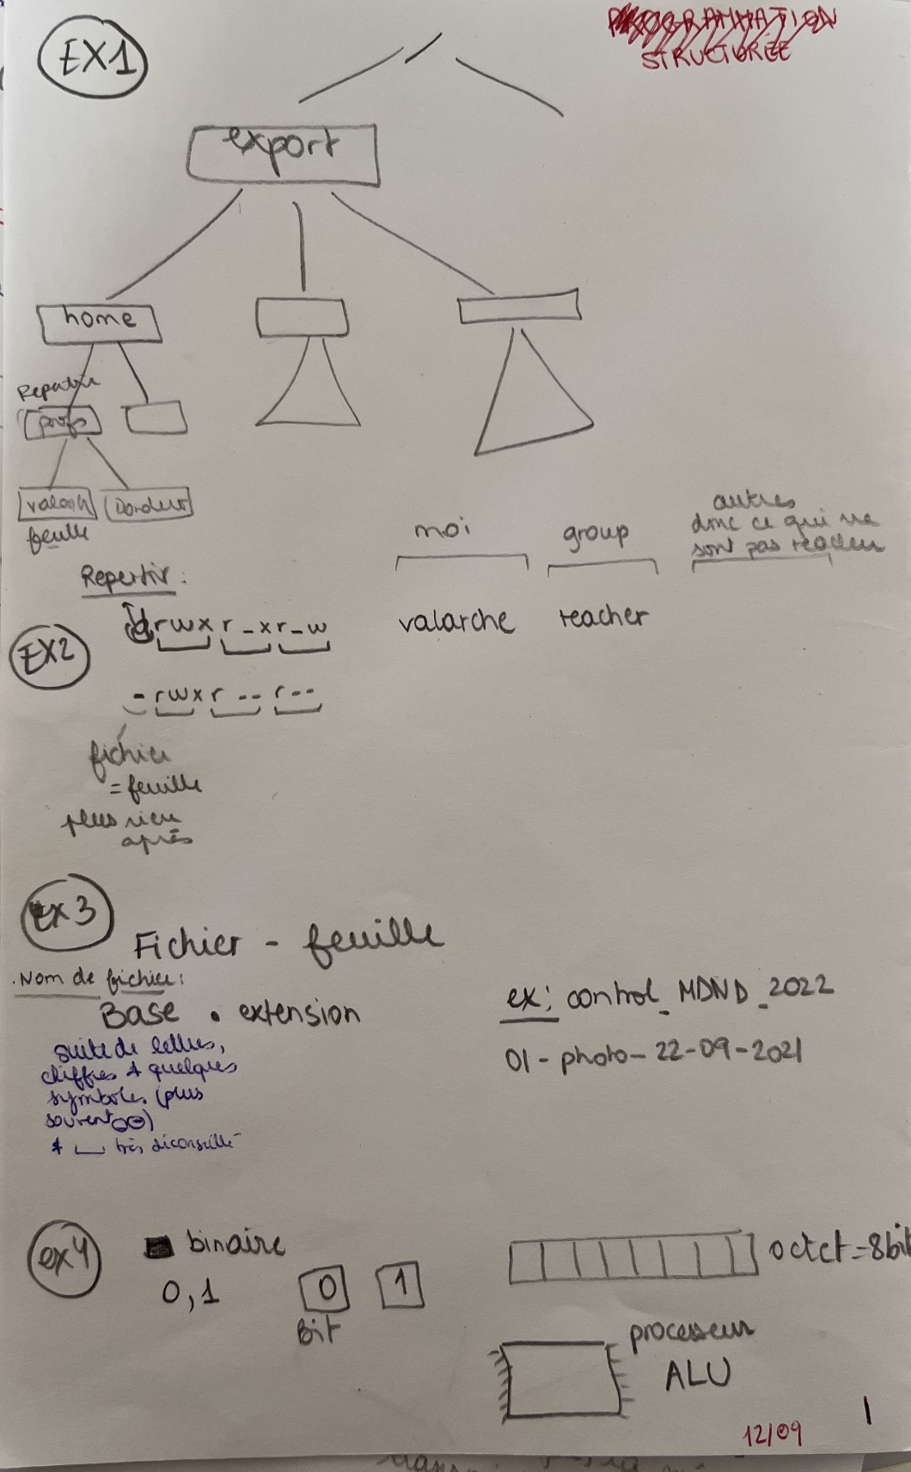**LIRE SUR UN REPERTOIRE (r)**  
Connaitre le contenu du répertoire, donc savoir quels sont les répertoires qui sont dans ce répertoire  
**ECRIRE SUR UN REPERTOIRE (w)**  
Droit de modifier les répertoires et en créer d’autres  
**EXECUTER UN REPERTOIRE (x)**  
Avoir le droit de passer à travers le répertoire dans lequel on est. Si on sait qu’il y a un sous répertoire  
EX : __x ___ ___

***EX 1****: Je suis dans export, J’ai le droit d’exécution sur home. Comme je sais que sous home il y a prof, je peux aller de export a prof. Je peux passer à travers mais sans savoir s’il y a dedans*

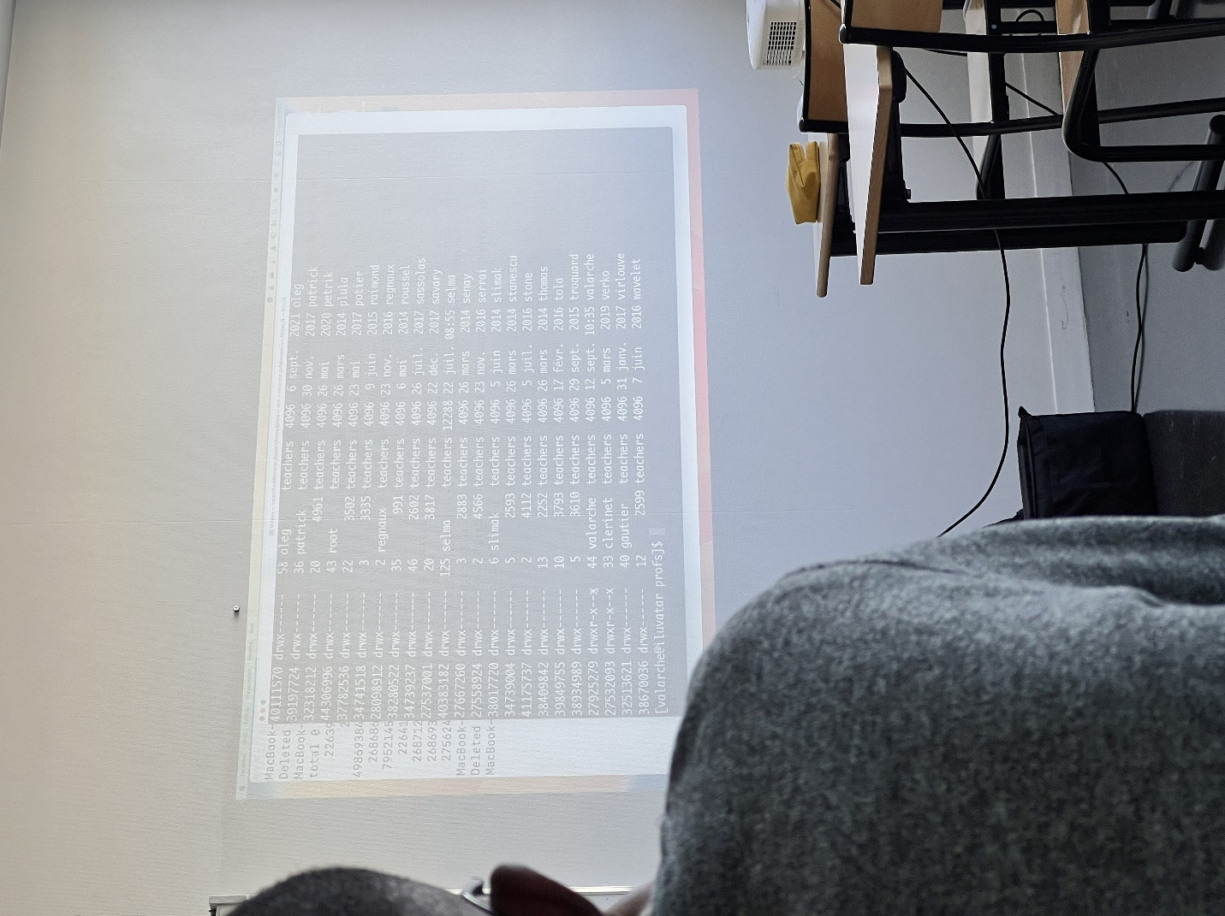***EX 2 :***d  
directory répertoire  
sinon c’est un fichier feuille

Dans cet exemple, les fichiers sont des répertoires un d les précède.

Parfois, on va autre part que chez soi (ex : Sur le même ordinateur mais chez mon petit frère)  
Chaque répertoire a un propriétaire et des droits, il faut avoir les droit dans l’endroit où on est, dans le **répertoire courant**. home = répertoire attribué par le système au moment où on a créé notre compte.

**Root** est un super utilisateur qui s’appellent systématiquement comme ça : le propriétaire de tout, c’est un des administrateurs, il a les droits sur tout. Le personnage root, qui a aussi un compte, un mot de passe, des droits et fait partie des droit est capable de modifier le droit des autres.   
Quand il y a des piratages, c’est qq qui a réussi a se faire passer pour root

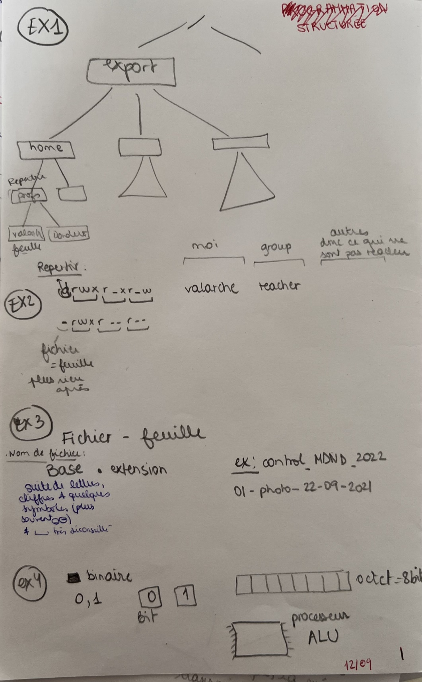FICHIER – FEUILLE

* QU’EST-CE QU’UN FICHIER ?  
  Il a un **nom** et un contenu.

Il y a un nom à lui attribuer ;  
BASE . EXTENSION

Le nom commence par une bonne base (suite de lettres, chiffres et quelques symboles notamment _ et -), qui peut être suivi d’un point mais dans ce cas obligatoirement suivi par une extension

Les extensions ;  
- .pdf  
- .jpeg  
- .txt  
- .docx  
-.jpg  
-.md markdown ; c’est un format d’écriture qui permet à l’intérieur du fichier de mettre des informations sur la forme du fichier  
EX : que les mots du fichier soit en gras ou en italique, une sorte de word miniature  
-.py – de fichiers qui seront des programmes pythons  
-.html  
-.css

* Ce ne sont que des noms, ils nous font penser à des informations et qui nous aide a comprendre ce que sait, mais ce n’est pas évident que ce soit cela.
* 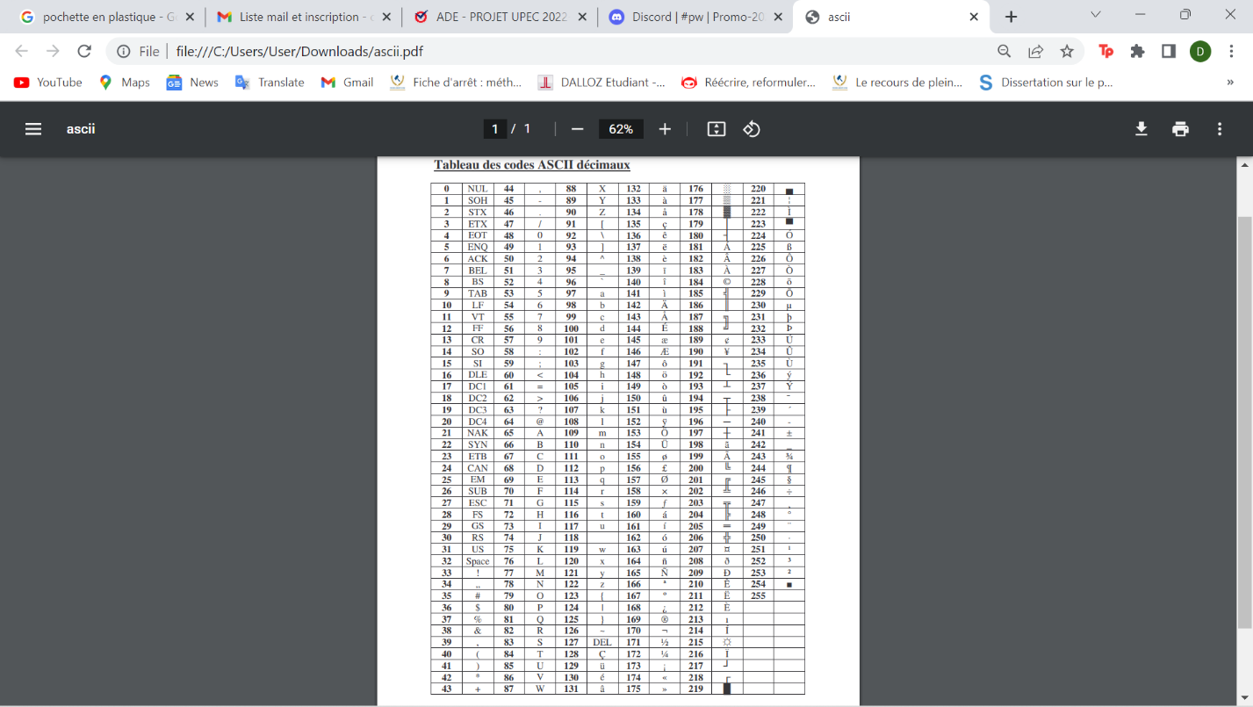QU’EST-CE QU’UN FICHIER ?  
  Il a un nom et un **contenu**.

Un fichier = une **suite de symboles, de valeur** ; qui a un début et une fin, et est ordonnée = on peut dire qu’il y a un avant l’autre.   
Un symbole = on s’est mis d’accord sur des valeurs manipulés par les ordinateurs.   
L’élément de base d’un ordinateur pour qu’il fonctionne : le binaire.   
**(EX 4)** L’ordinateur communique essentiellement par des 0 et des 1, deux valeurs possibles étant les 0 et les 1. Le processeur est associe à une mémoire, c’est là où on stock de l’information, composé d’une suite d’octet.

Le symbole utilisé dans le machine est le 0 et le 1.

**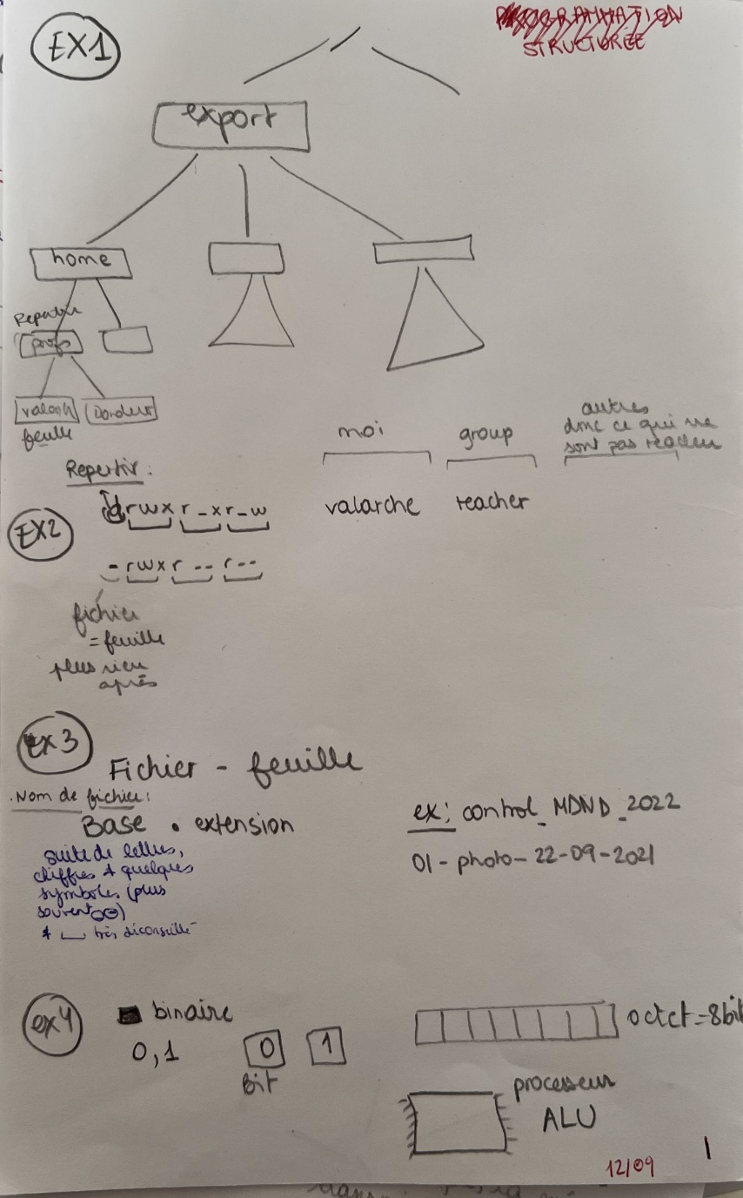***La table ASCII est la première convention établie pour mettre un lien entre les symboles les plus utilisées dans les langues et sa représentation. Cette table fait correspondre à un entier, une valeur un symbole   
EX : Entier 65 fait correspondre le A.  
98 le b*

QUE FAIT-ON AVEC TOUS CES BITS ?

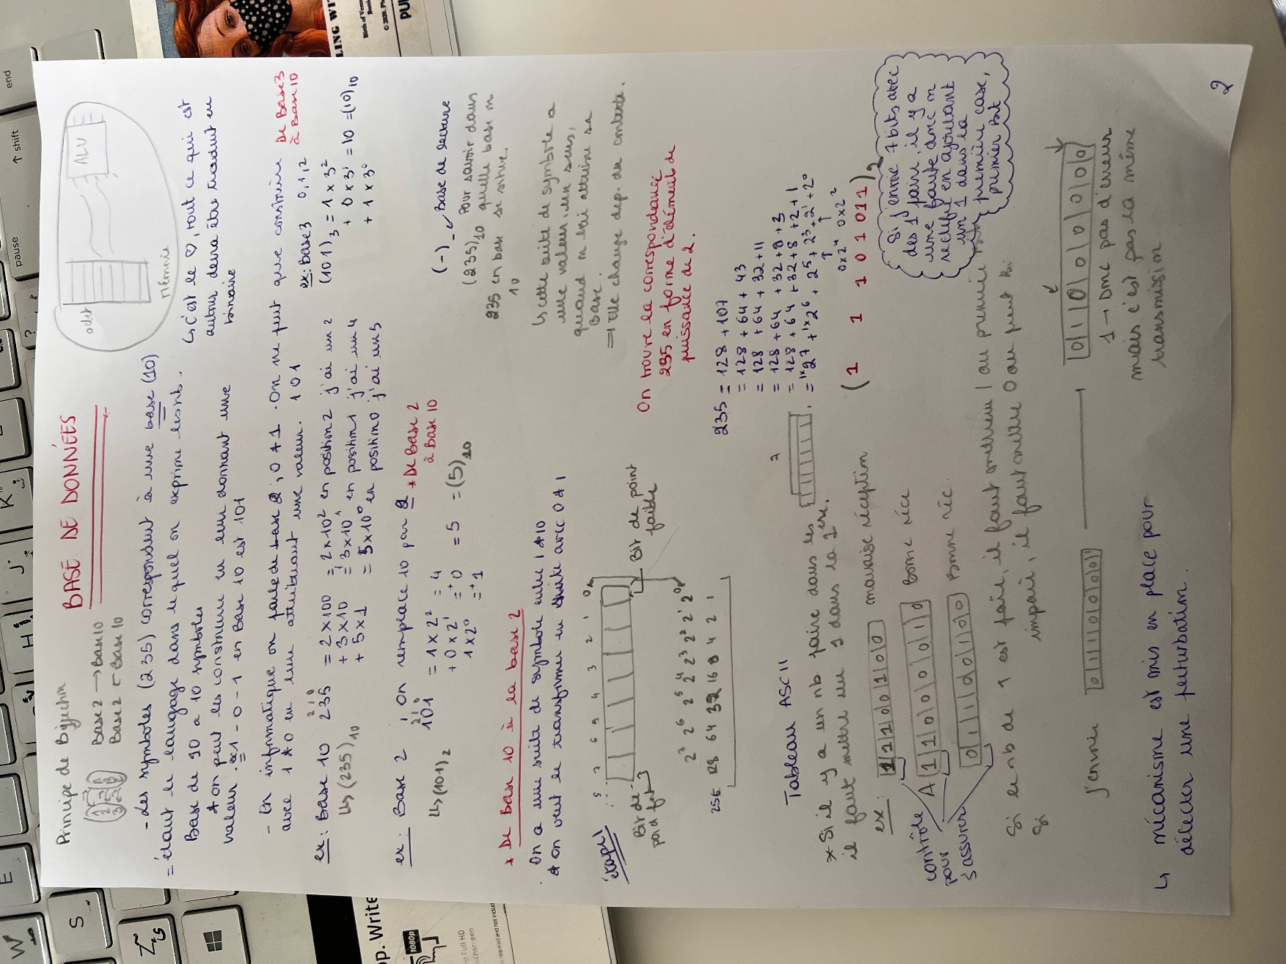On a le principe de **bijection**.

1 A

2 B **Base de 2Base de 10**

3 C

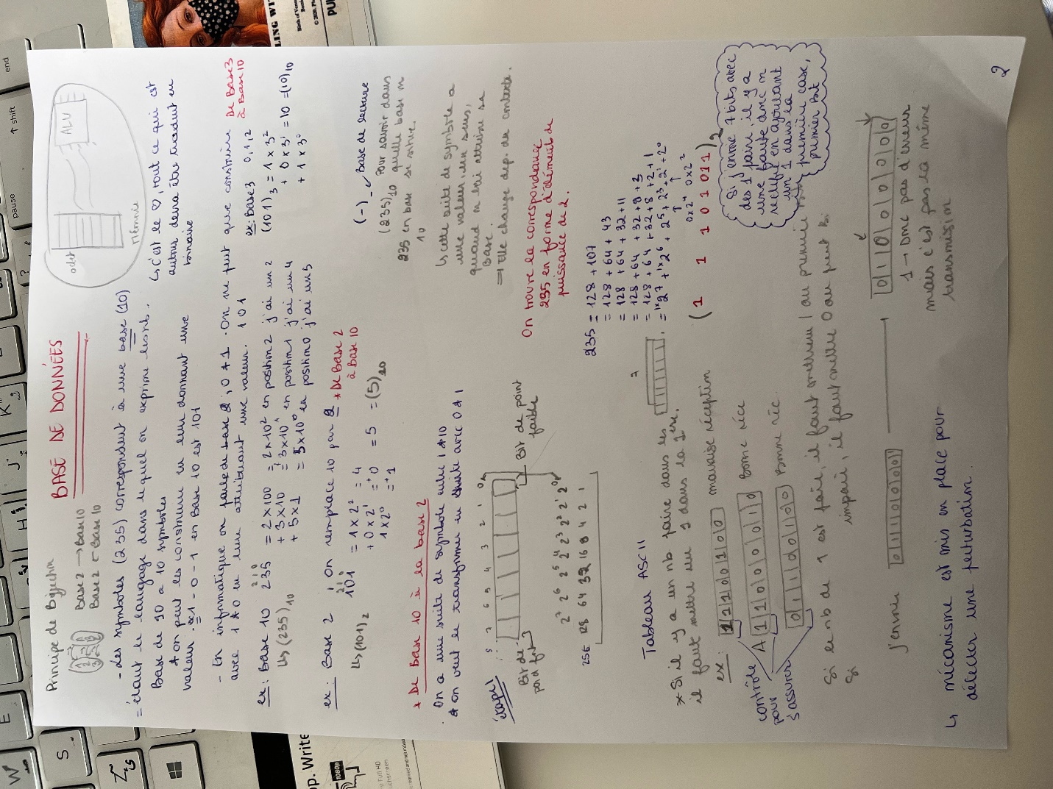Les symboles de 0 à 9 corresponde à **une base**, la **base 10**, que nous humain avons appris et est devenu notre manière de lire les nombres. La base de 10 contient 10 symboles. On donne une valeur à ses symboles en les construisant ; 2 3 5 devient deux-cent trente-cinq.

En informatique, les machines lisent et communiquent sur la **base 2**, qui contient 2 symboles ; 0 et 1. On ne peut construire qu’avec des 0 et 1 en attribuant une valeur.

* Cette logique s’applique à toutes les bases, base 3, base 5…
* COMMENT RAISONNER

Comprendre le système décimal  
Deux-cent trente-cinq = 2 3 5 = (235)

**On décompose 235 en puissance de 10** (unités, dizaines, centaines, etc).   
Un nombre est égal à la somme des valeurs de ses rangs, et on peut décomposer n'importe quel nombre en puissance de sa base.

235  
= 2 x 100 + 3 x 10 + 5 x 1  
= 2 x **10^2** + 3 x **10^1** x 5 + 5 x **10^0**

* Il y a **10 chiffres** : 0, 1, 2, 3, 4, 5, 6, 7, 8, 9.
* Avec ces derniers, on peut compter jusqu'à 9.

Et si l'on veut aller au-delà de 9, il faut **changer de rang**.

Cela signifie que si le rang des unités est plein, il faut passer à celui des dizaines, puis des centaines, milliers et j'en passe.

Comprendre le système binaire  
Le binaire, c'est le **système de comptage des ordinateurs**. Pourquoi le binaire et pas le décimal comme les humains ; un ordinateur est composé de circuits électroniques, et donc de composants électriques. Le plus simple pour compter est donc d'utiliser un système en base 2 (le binaire) car on peut représenter ses deux valeurs possibles (0 et 1) par un signal électrique : 1, y'a du courant, 0, y'en a pas.

Sur la base 10, on retrouve des **rangs**. En binaire, c'est pareil à la différence qu'on utilise le terme **bit**, qui est la contraction de "binary digit", littéralement "chiffre binaire". Par exemple, le nombre 10011 occupe 5 bits. Là où tout se complique, c'est que chaque rang en binaire ne peut avoir que deux valeurs (binaire = base 2) différentes : 0 ou 1.   
🡪 Pour la base 10, chaque rang représente une puissance de 10, pour la base 2, chaque rang occupe une puissance de 2.

* Conversion décimale binaire  
  De base 10 a base 2

On a une suite de symboles entre 0 et 9, on veut retrouver une suite de symboles entre 0 et 1.

On se base sur ce tableau

|  |  |  |  |  |  |  |  |  |  |
| --- | --- | --- | --- | --- | --- | --- | --- | --- | --- |
| 2**0** | 2**1** | 2**2** | 2**3** | 2**4** | 2**5** | 2**6** | 2**7** | 2**8** | 2**9** |
| 1 | 2 | 4 | 8 | 16 | 32 | 64 | 128 | 256 | 512 |

Bit de point fort

Bit de point faible

Exemple : 235  
On doit trouver la correspondance de 235 en forme d’éléments de puissance de 2

* 235  
  = 128 + 107  
  = 128 + 64 + 43  
  = 128 + 64 + 32 + 11  
  = 128 + 64 + 32 + 11 + 8 + 3  
  = 128 + 64 + 32 + 8 + 2 + 1  
  = 27 +26  + 25 ~~+ 2~~~~4~~ + 23  ~~+ 2~~~~2~~ + 21 + 20

= ( 1 1 1 0 1 0 1 1 )2

Le message reçu doit être un octet. Dans le cas où le message s’envoie dans 7 bits, le 8e bit aura un rôle de « contrôle », pour s’assurer que le message est envoyé de façon correcte.

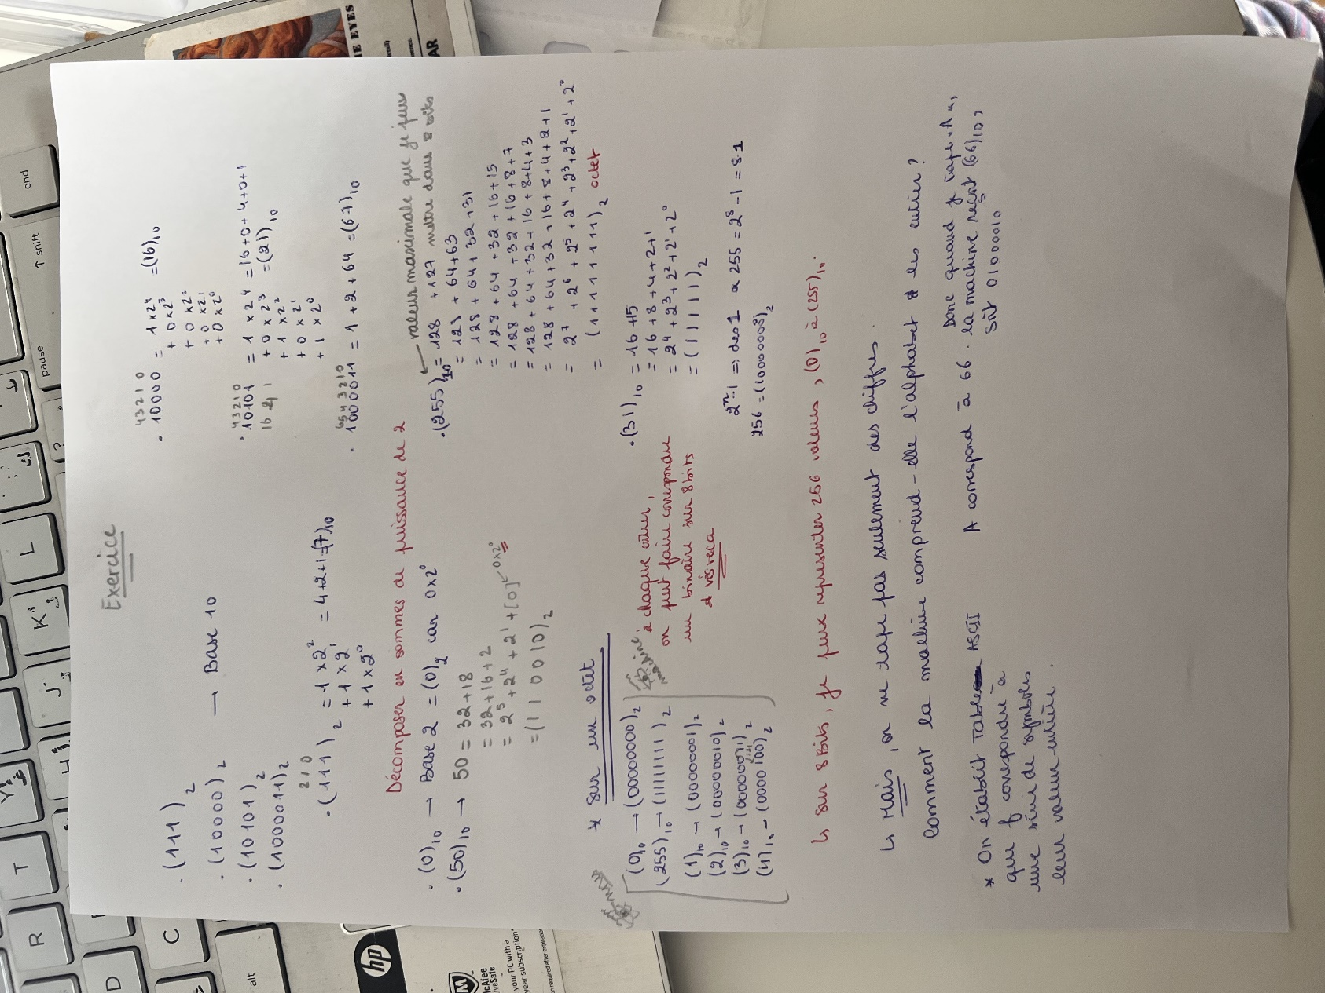S’il y a un nombre pair de 1, il faut mettre un 1 au premier bit  
S’il y a un nombre impair de 1, il faut mettre un 0 au premier bit.   
🡪 Si j’envoie 7 bits avec des 1 paires, il y a une faute donc ce contrôleur rectifie en ajoutant un 1 dans la première case (premier bit)

**Exemples :**

* 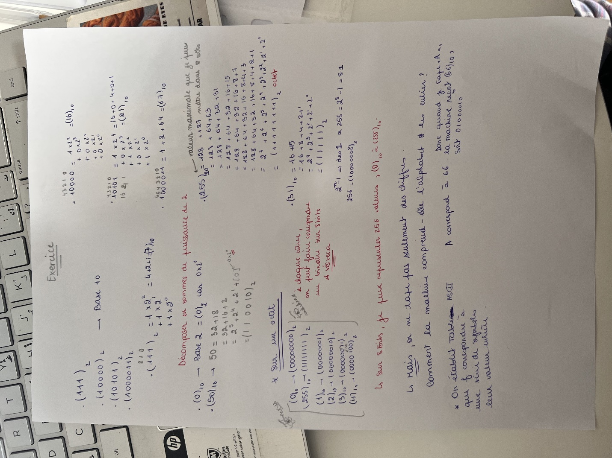Conversion binaire décimale  
  De base 2 a base 10

Exemples:

On numérote en unité, décimal et centaines

(101)2 = 1 **2** (centaine) + 0 **1** (dizaine) + 1 **0** (unité)

(101)2   
= 1 x 2**2** + 0 x 2**1** + 1 x 2**0**   
= 4 + 0 + 1  
= (5)10

MATHS 9/16/2022

**TEABLEAU ASCII A 128 SYMBOLES**

Pour représenter 128 symboles, il faut 7 bits (2^7 – 1), donc les symboles de la tables ASCII

Les scientifiques ont utilisé le premier bit comme code correcteur ; il y a 1 si le nombre de bits a 1 est paire dans les 7 autres bits. Le bit le plus a gauche est la pour conrtgoler l’information cpdee sur les 7 autres bits.  
*Si la première case a un 1 et qu’il y a un nombre impair de 1, il y a une erreur lors de la transmission de l’information. Donc s’il y a un 1*

Comment raisonner ?

on tappe « a » sur l’ordi

sur le tableau ascii on sait que c’est 97, puissance 2 c’est une suite de symbole

On peut découper les 8 bits en 9 morceaux ;  
EX : A la fac de droit, les salles sont numérotées.

A211, A206 et B402  
Admettons qu’il y ait 20 salles dans 1 étage. Dans le bâtiment A, il y a 3 étages, dans le bâtiment B il y a 4 étages

On décompose A 2 1 1  
Première erreur : on lit a deux cent onze, il faut lire A deux onze.   
On découpe l’info concernant une salle en 3 parties, le bâtiment, l’étage et le numéro d’une salle. Je sais qu’il y a 2 bâtiment ; A et B. Combien faut-il de bits ? 1 bits, 0 et 1 – 2^1  
1 des bits me donne l’information entre les 2 bâtiments.   
soit 0 (batiment 1) soit 1 (bâtiment 2)

Pour le nombre d’étage, au max on a 4 étages, donc 2^2  
Pour les étages on a besoin de 2 bits ; 00 (étage 1), 01 (étage 2), 10 (étage 3), 11 (étage 4)  
2e étage 00**10**0000

Pour les salles on a 20  
On a besoin de 5 bits qui nous donneront 32 valeurs, 20 dont on s’en sert, et 12 qui n’auront pas de signification.   
Dans ce cas,  
le 0 vaut la salle 1  
le 1 vaut la salle 2  
…  
le 10 vaut la salle 11  
10 = 8 +2  
s00001010

Des gens ont calculé que depuis que l’être humain existe, il y a eu **108 000 000 000** de naissances d’humains depuis le début de l’existence de la Terre.   
Actuellement 8 milliards.

Imaginons qu’un ordinateur attribue un numéro a chacun des humains qui sont nées, un premier humain (numéro 0), un deuxième humain (numéro 1)…

Combien lui faut-il de bits ?  
2^37 = 137 438 953 472

Il faut donc 37 bits.  
La machine aura besoin de 37 bits + une opération plus 1 pour allouer à toutes les naissances un numéro.

* on peut tâtonner
* on peut diviser par 2 et compter combien de fois on a divisé par 2
* utiliser la fonction logarithme, contraire de la fonction exponentielle

8 bits = 256  
N = 108 000 000 000

Deux info à retenir : LE CODAGE

Quand on aube suite de bits, on peut le lire de différentes manières ;

* c’est un entier (décomposition), on peut trouver la valeur entière de notre base 10 que l’on peut stocker dans la suite de bits
* la suite peut être décomposée en sous parties, et si on la lit, on peut coder de l’information autre chose qu’un nombre entier (salle A 211)

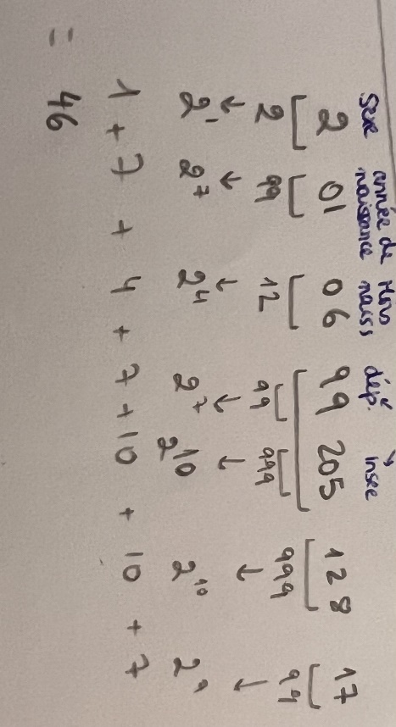**Exercice**

On a un numéro de Sécurité social, combien il faut de bits pour coder l’information sur le numéro de sécurité sociale ?

2 01 06 99 205 128 17

* entre 1 et 2 donc 1 bit (2)
* entre 0et 99 7 bits (128)
* entre 0 et 12 4 bits (16)
* entre 0 et 99 7 bits (128)
* entre 0 et 999 10 bits (1024)
* entre 0 et 999 10 bits (1024)
* entre 0 et 99 7 bits (128)
* il faut donc 46 bits

Cours avec Florent Madeleine  
9/19/2022

* terminal (linux ubuntu)
* arborescence
* codage ; binaire et décimal

Editeurs et fichier texte

Le code ASSCII est inspiré de code télégraphe, comme le code Baudot (1870) : standard américain initialement pour *teleprinter*.   
Digression  
il y a un **ordre de caractère** induit par la valeur de leur code ASCII, et est utilisé pour trier du texte ASCII. Comme l’ordre de l’alphabet, on l’appelle *ASCIIbetical order*.

Trier, stocker, indexer et chercher de l’info sont des taches essentielles qu’on automatise de la fin du 19e siècle. Pour automatiser le recensement américain, Hollerith met au point une machine électromécanique qui manipulait des cartes perforées qui stockaient des informations, et l’avantage c’est que ces cartes flottaient dans des bains de mercures (elles sont conductrices donc on peut coder et faire des calculs). Son entreprise et 4 autres forment un conglomérat et deviendra IBM en 1924.   
🡪 C’est très ancien, ce n’est pas une invention moderne

Et si notre alphabet est plus grand ?  
Il y a des phrases que l’on peut mémoriser. (dog ..)

Tester un clavier  
De nombreux pays étendent et changent le code ASCII pour introduire de nouvelles symboles (comme les accents en français) mais soucis : internationalisation. Mais le pb c’est que nous ne disposons que de 7 bits pour le code ASCII, donc 128 codes. On ajoute alors un bit de plus pour leur permettre d’échanger des données textuelles « internationales ».

Une nouvelle norme ISO est inventée ; ISO/IES 8859 ; il y a 15 variantes selon les besoins d’une langue   
EX : IJ est un symbole chez les hollandais. En France, on a adapté la version -1,

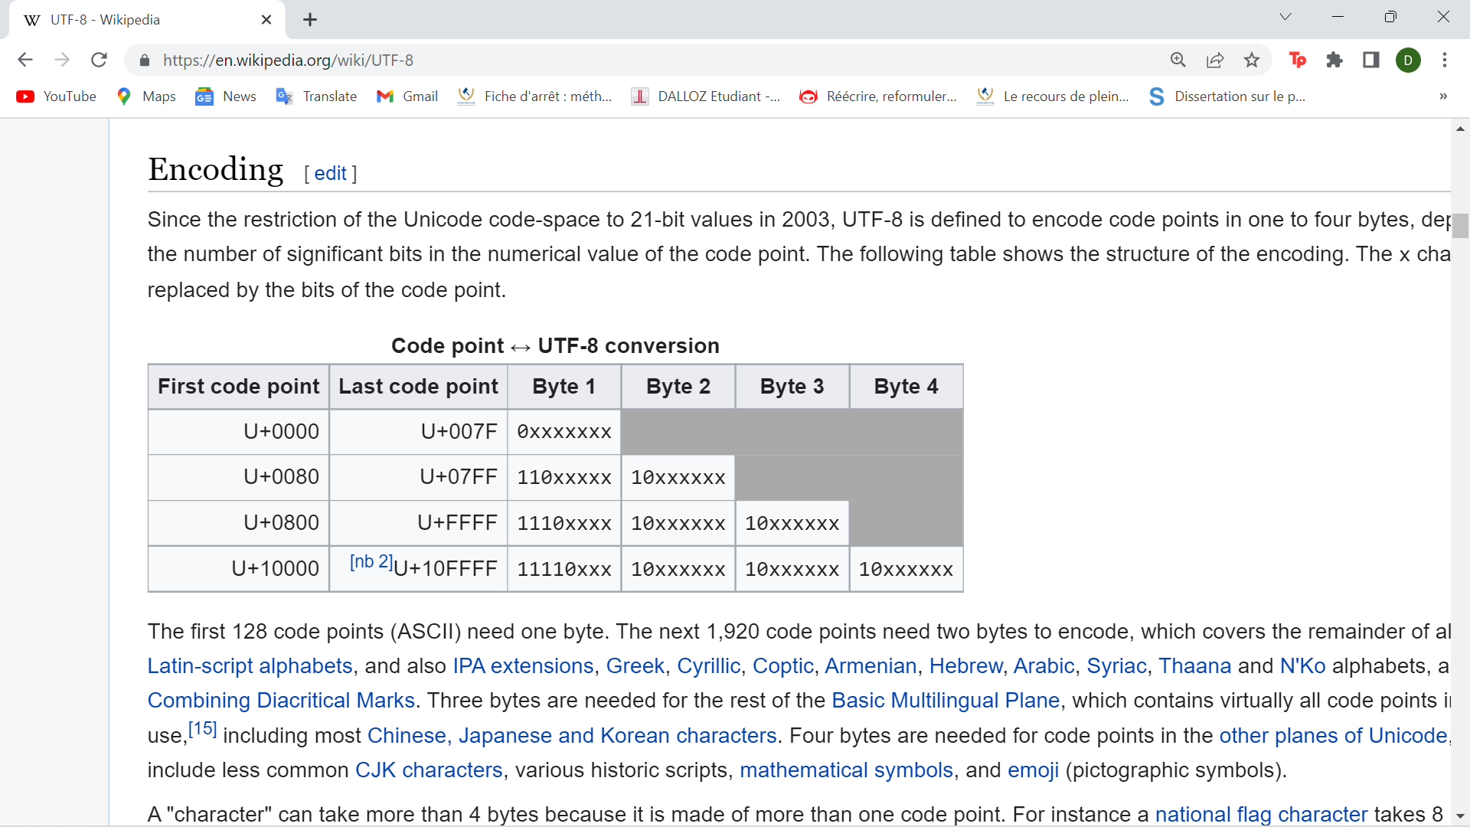Autre soucis, quand on fait de la typographie, des gens veulent vraiment utiliser des guillemets particuliers, avoir différentes sortes de symboles, c’est plus compliqué, pour une lettre ou un livre.   
Donc un nouveau standard : **UFT-8** (sur le web initialement).   
La **longueur de ce code est variable** (pas comme ASCII). Il y a une série de 8 bits, puis a cote un deuxième bloc minimum représentant des bits en plus.   
La première partie permettra de coder ASCII, puis le deuxième bloque permettra d’ajouter ; + deuxième bloc le latin, + 3e bloc coréen + 4e bloc émojies et drapeau…

<https://en.wikipedia.org/wiki/UTF-8>

Quand on a 0xxxxxxx, on sait que c’est le code ASCII parce qu’il y a 7 bits le utilisés  
110xxxxx 10xxxxxx -> 2^5 +2^6 = 2^11 choses en plus a coder   
1110xxxx 10xxxxxx 10xxxxxx -> 2^16  
11110xxx 10xxxxxx 10xxxxxx 10xxxxxx -> 2^21

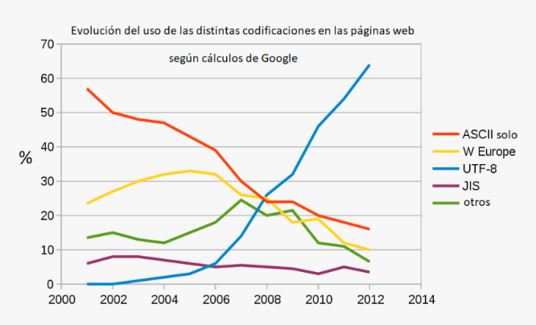UTF-8 est un standard qui devient de plus en plus populaire entre 2010 et aujourd’hui

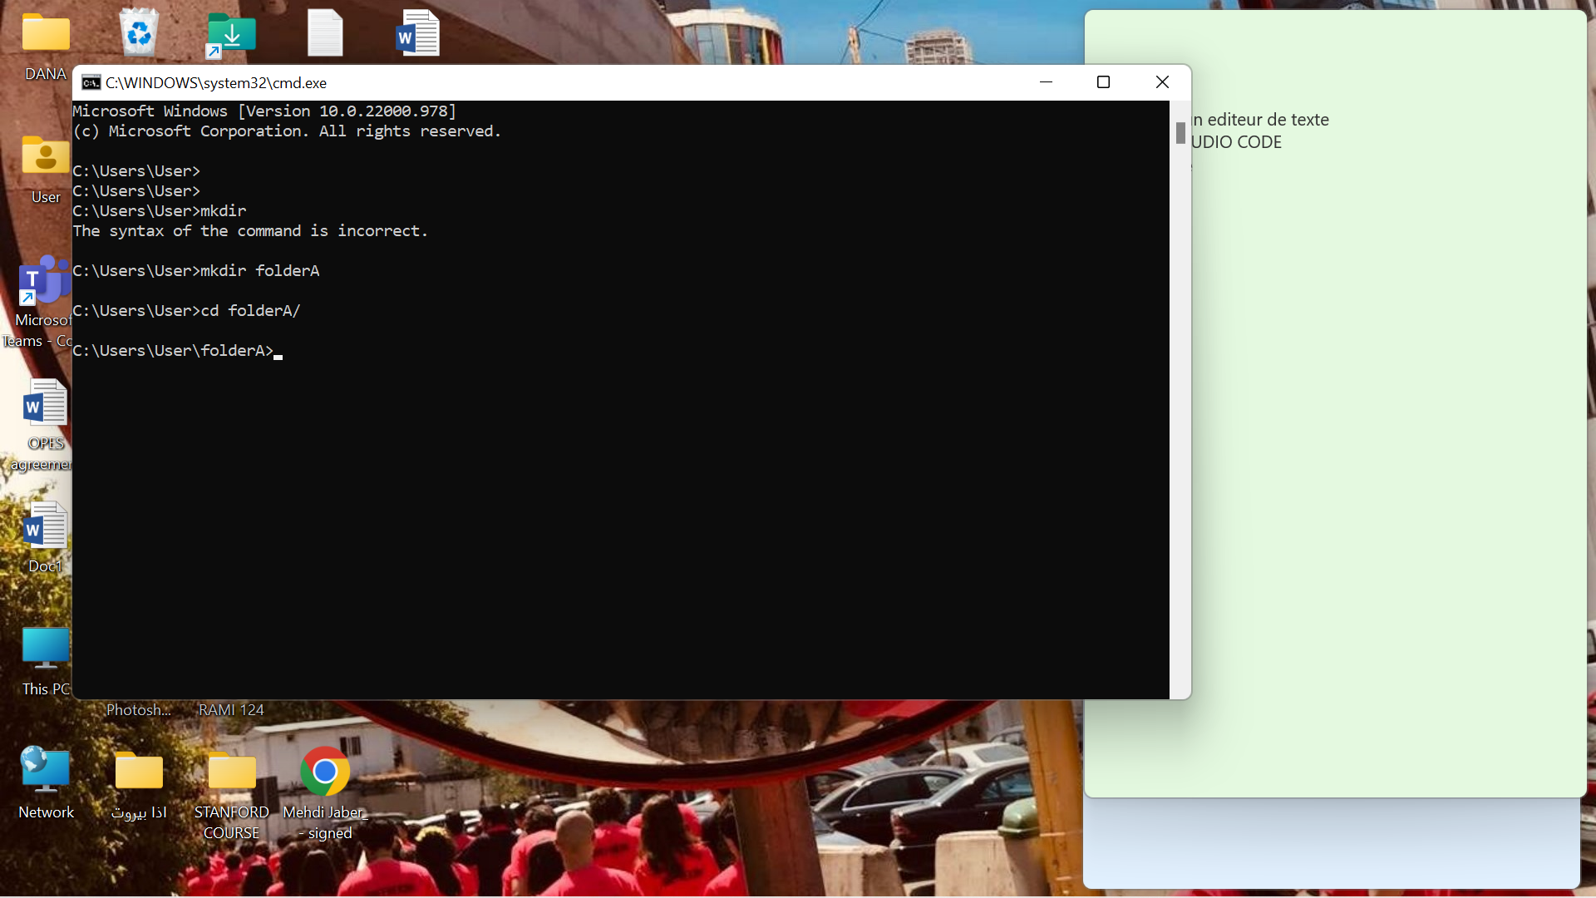

**COMMENT CREER UN FOLDER ?**

* Ouvrir cmd
* « **mkdir** *espace* [nom du fichier]
* « **cd** » permet d’accédet  
  Quand on met cd puis rien  
  Ca nous met dans notre home avec tild
* « **explorer.exe .** » commande d’ouvrir le fichier en question

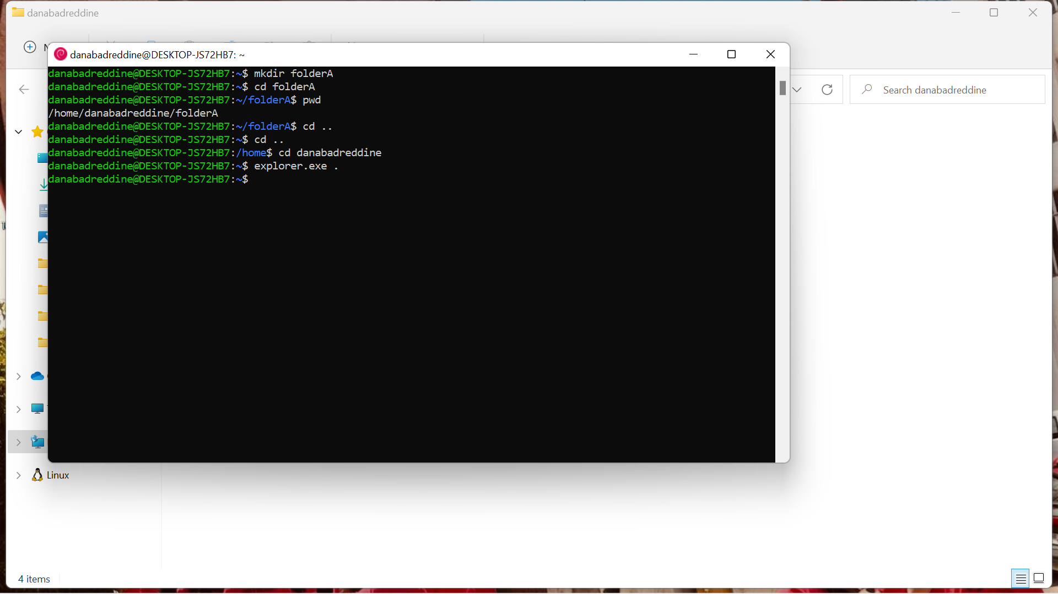wsl r

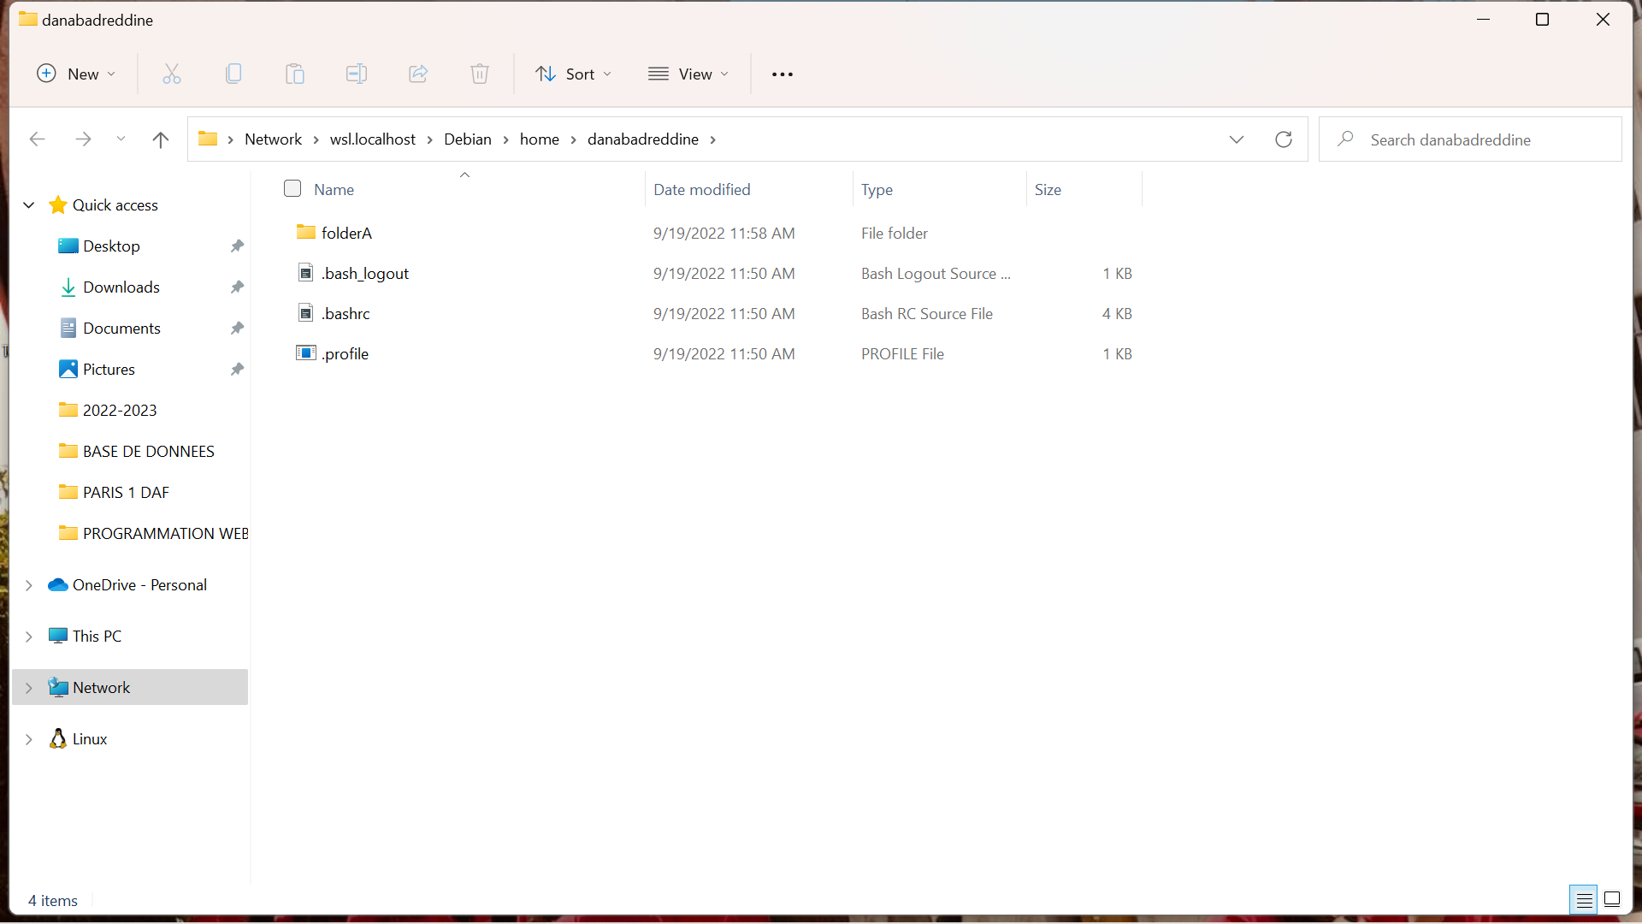

Aspect interatif

26/9

**CALCUL MATERIEL**

Des transistors ont permis de passer d’une information analogique/continue, a une **information discrète**, oui ou non, que l’on peut interpréter comme 0 ou 1, les calculs avec ces valeurs sont appelés des calculs booléens.

Circuit booléens   
Ils consistent en

1. des entrées contenant des valeurs booléennes
2. 3 sortes de portes logiques permettant de calculer

* le ET binaire (&) (les deux doivent etre vrai)
* le OU binaire (v) (au moins un des deux est vrai)
* la négation NON unaire (-) (si j’ai 0 j’ai 1, si j’ai 1 j’ai 0).   
  Il ne dépend que d’une seule variable, x ou y, parce que l’on ne eout brancher que d’une seule entrée

1. des « câbles » pour retirer ces portes
2. des sorties correspondant à la sortie du calcul

**On voit la valeur de x et y en fonction des entiers**

4 combinaisons d’entrées possibles ; 00 01 10 11

|  |  |  |  |  |  |
| --- | --- | --- | --- | --- | --- |
| x | y | X et y | X ou y | Non (x) | Non (y) |
| 0 | 0 | 0 | 0 | 1 | 1 |
| 0 | 1 | 0 | 1 | 1 | 0 |
| 1 | 0 | 0 | 1 | 0 | 1 |
| 1 | 1 | 1 | 1 | 0 | 0 |

**Exercices**

1. décrire un circuit C’ permettant de tester si deux entrées x et y sont égales. Le circuit doit renvoyer 1 (vrai) si c’est le cas (00 ou 11 car x=y), 0 (faux) si non (10 01).

Il faut trouver :

|  |
| --- |
| C’(x,y) |
| 1 |
| 0 |
| 0 |
| 1 |

**C2**

|  |  |  |  |  |
| --- | --- | --- | --- | --- |
| x | y | X et y | C(x,y) | X ou y |
| 0 | 0 | 0 | 1 | 0 |
| 0 | 1 | 0 | 1 | 1 |
| 1 | 0 | 0 | 1 | 1 |
| 1 | 1 | 1 | 0 | 1 |

**Comment raisonner ?**Condition -> x=y  
**X ET Y**- La première colonne, on introduit 0 et 0 -> pas de courant ça fait 0.   
Elle passe par la boucle non, donc renvoie le contraire -> 1  
- La deuxième colonne, on introduit 1 et 0, la condition n’est pas satisfaite parce que ce n’est pas car 1=/0, x=/y -> 0,   
Elle passe par la boucle non, donc renvoie le contraire -> 1  
- Troisième colonne   
A et B sont vrai, x=y=1,   
Elle passe par la boucle non, donc renvoie le contraire -> 0

On peut combiner le résultat de la machine C1 et ceux de C2,

**C1** C1 C2 **C’**

|  |  |  |  |  |  |
| --- | --- | --- | --- | --- | --- |
| x | Y | X v y | Non (x v y) | X & y (C2) | **C1 v C2** |
| 0 | 0 | 0 | 1 | 0 | **1** |
| 0 | 1 | 1 | 0 | 0 | **0** |
| 1 | 0 | 1 | 0 | 0 | **0** |
| 1 | 1 | 1 | 0 | 1 | **1** |

X Xor y -> on veut l’une ou l’autre soit égales mais pas les 2 égales, exclusivement une des deux

|  |  |  |  |
| --- | --- | --- | --- |
| x | Y | X xor y | C’ |
| 0 | 0 | 0 | 1 |
| 0 | 1 | 1 | 0 |
| 1 | 0 | 1 | 0 |
| 1 | 1 | 0 | 1 |

**Comment calculer xor ?**Avec la boucle non

calculer la majorité de 3 arguments  
x y et z, étant donné que 3 personnes votent, 11 va avoir la majorite   
2 candidats et 3 votants

**DIGRESSION : LE SHCHEMA DE CHIFFREMENT DE VERNAM**

Si on connait la clef secrète, on peut coder et accéder au fichier. L’inconvénient : Il faut fabrique et partager avec son destinataire une clef secrète aussi longue que le message.   
Assez difficile dans la vie actuelle mais beaucoup utilisé dans le 2GM ; une tentative de mécanisation pour pallier à ce soucis a permis de générer des clefs rapidement mais qui avaient une différence avec les véritables clefs.   
EX : Téléphone rouge

Nous allons mettre en œuvre ce chiffrement

1. tout d’abord le message à chiffrer M, qu’on suppose encodable en ASCII est transformé en une séquence de 0 et 1 qu’on note B
2. La clef secrète S est une série de 0 et de 1 de même longueur
3. On additionne « modulo 2 » B a S pour obtenir le message chiffré C ; la même logique que xor
4. On transmet le message chiffré au destinataire
5. Le destinataire reçoit C
6. Pour décoder, elle procède de même mais à l’envers

|  |  |  |  |  |  |
| --- | --- | --- | --- | --- | --- |
| m | 0 | 0 | 1 | 1 | 0 |
| s | 1 | 0 | 1 | 1 | 0 |
| Xor (m,s) | 1 | 0 | 0 | 0 | 0 |
| s | 1 | 0 | 1 | 1 | 0 |
| Xor (xor(m,s),s) | 0 | 0 | 1 | 1 | 0 |

* Message que le destinataire reçoit

Le message est en bordeaux, déchiffré  
Le S est le message crypté  
En faisant x or, on arrive à déchiffrer/chiffrer

**Exercice : Envoyer OK  
ASCII :**O 117 - 01001111  
K 113 – 01001011

OK -> 0100111101001011  
En se fondant sur 16 jeux de pilles ou face,   
On créait notre message secret  
Pille = 1  
Face = 0, Grace a ce jeu de hazard avec les P et F on creait notre code secret que l’on transmet au destintaire pour qu’il puisse decriptee

|  |  |  |  |  |  |  |  |  |  |  |  |  |  |  |  |  |
| --- | --- | --- | --- | --- | --- | --- | --- | --- | --- | --- | --- | --- | --- | --- | --- | --- |
| OK | 0 | 1 | 0 | 0 | 1 | 1 | 1 | 1 | 0 | 1 | 0 | 0 | 1 | 0 | 1 | 1 |
| S | 1 | 1 | 0 | 0 | 1 | 0 | 1 | 1 | 0 |  |  |  |  |  |  |  |
|  |  |  |  |  |  |  |  |  |  |  |  |  |  |  |  |  |

OK -> 0100111101001011  
S -> 1100101101110110

Xor 1000010000111101

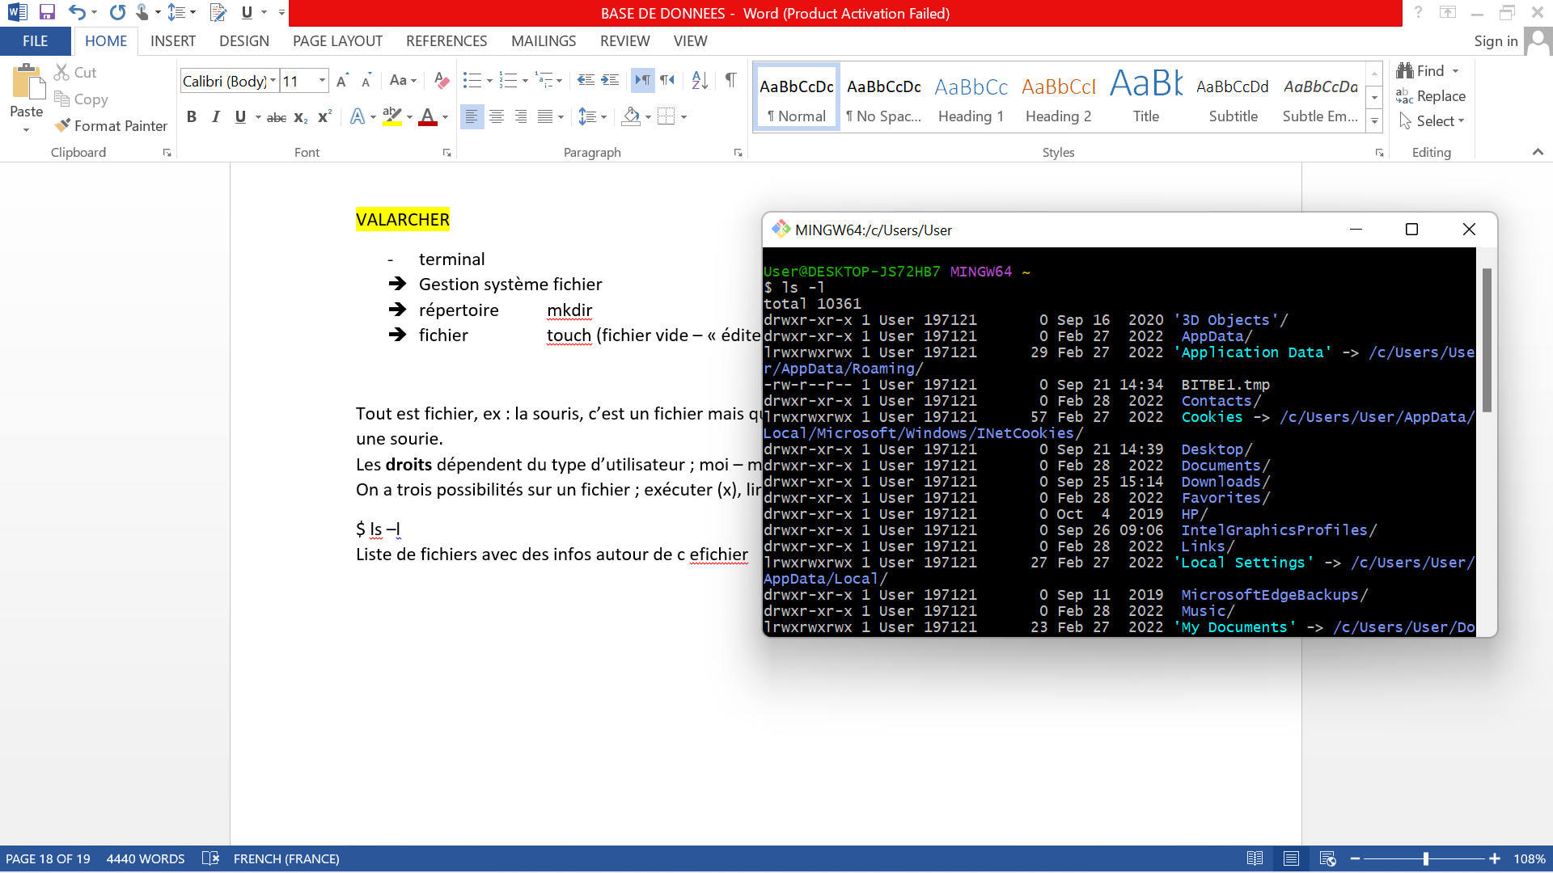VALARCHER

* terminal
* Gestion système fichier
* répertoire mkdir
* fichier touch (fichier vide – « éditeur »)

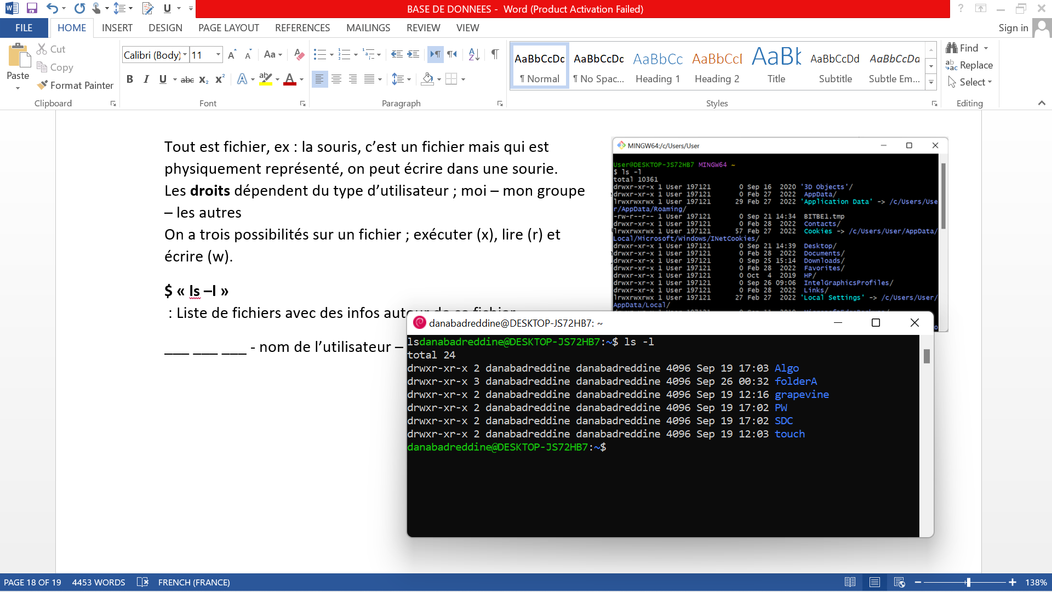Tout est fichier, ex : la souris, c’est un fichier mais qui est physiquement représenté, on peut écrire dans une sourie.  
Les **droits** dépendent du type d’utilisateur ; moi – mon groupe – les autres  
On a trois possibilités sur un fichier ; exécuter (x), lire (r) et écrire (w).

**$ « ls –l »** : Liste de fichiers avec des infos autour de ce fichier

___ ___ ___ - nom de l’utilisateur – nom du groupe



|  |  |  |  |
| --- | --- | --- | --- |
|  | r | w | x |
| Répertoire | Permet de lire le fichier, lister le contenu du répertoire | Permet de créer, modifier, supprimer | Permet de passer au travers |
| Fichier | Permet de lire le contenu  (on ouvre un fichier avec un éditeur) | Permet de modifier et supprimer | Permet de l’exécuter |

Pour exécuter un fichier python ;  
$ « **python3 –i dana.py** »

On peut changer les droits et voir s’il s’exécute.   
$ « **chmod [nouveau droit] [nom_fichier]** » permet de changer les droits

Deux manières de nommer ces nouveaux droits ;

* Qui + quoi avec des lettres   
  EX : **u** (user) + rw  
  **g** (group) + r  
  **o** (other) + x
* 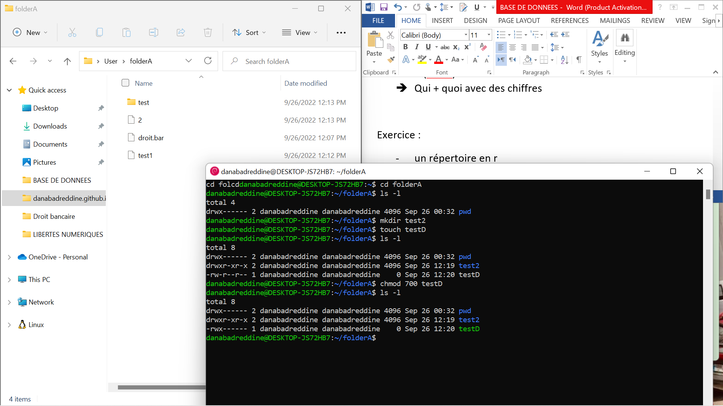Qui + quoi avec des chiffres

Exercice :

* un répertoire en r  
  Est-ce que l’on peut se déplacer dedans ?  
  Créer un fichier ?  
  Ouvrir un fichier ?

+ photo du papier

Scenario qui permet de tête si jai le droit de changer le rep quand ce dernier est en r

Savoir si quand je fais un lsd un répertoire en r, je peux voir son contenu